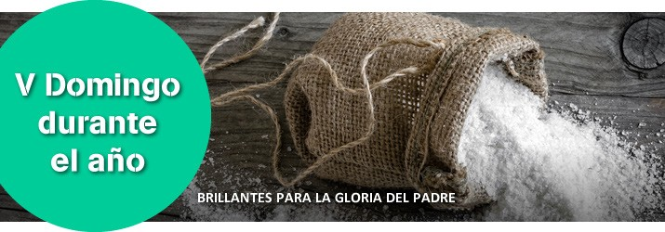

- Is 58, 7-10. Surgirá tu luz como la aurora.
- Sal 111. R. El justo brilla en las tinieblas como una luz.
- 1 Cor 2, 1-5. Os anuncié el misterio de Cristo crucificado.
- Mt 5, 13-16. Vosotros sois la luz del mundo.

En el Evangelio de hoy Cristo nos dice que somos la sal de la tierra y la luz del mundo. Pero no podremos iluminar al mundo si no estamos unidos por la fe y la gracia de Dios a Cristo. La participación en la Euca- ristía nos une a Cristo (cf. oración después de la comunión) Y, desde ahí, practicando las obras de misericordia —«parte tu pan con el hambriento, hospeda a los pobres sin techo, cubre a quien ves desnudo y no te des- entiendas de los tuyos»— brillará nuestra luz en las tinieblas y nuestra oscuridad se volverá mediodía (1 lect.).
COLECTA DE LA CAMPAÑA CONTRA EL HAMBRE EN EL MUNDO

CORREsPONsABiLiDAD, signo de COMUNióN

¿Cómo podemos colaborar?
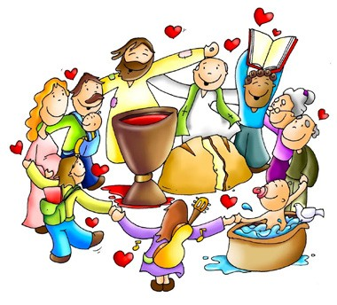

Sintiéndonos todos invitados para vi- vir en comunión y ser corresponsables para anunciar el Evangelio y a ayudar- nos mutuamente.

LA SAL Y LA LUZ Mt 5, 13-16
+ Lectura del santo Evangelio según san Mateo.
R. Gloria a ti, Señor.
En aquel tiempo, dijo Jesús a sus discípulos:
«Vosotros sois la sal de la tierra. Pero si la sal se vuelve sosa, ¿con qué la salarán?
No sirve más que para tirarla fuera y que la pise la gente.
Vosotros sois la luz del mundo. No se puede ocultar una ciudad puesta en lo alto de un monte.
Tampoco se enciende una lámpara para meterla debajo del celemín, sino para ponerla en el candelero y que alumbre a todos los de casa.
Brille así vuestra luz ante los hombres, para que vean vuestras buenas obras y den gloria a vuestro Padre que está en los cielos».
Palabra del Señor.
R. Gloria a ti, Señor Jesús

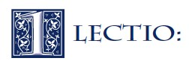

Mateo extrajo todas estas ‘perlas’ de sabiduría y las fue engarzando en el hermoso, y desafiante, Sermón
de la Montaña (Mateo 5-7). Pronunciadas en ocasiones distintas, estas lec- ciones individuales circularon libremente en la comunidad cristiana del pri- mer siglo.
La semana pasada nos centramos en las bienaventuranzas. Mateo opta por poner a continuación tres poderosas imágenes usadas por Jesús para describir la relación los discípulos con el mundo.
El significado de las palabras y de los conceptos ha cambiado para nosotros. En la época en que escribe Mateo, la función fundamental de la sal era la de conservante para impedir que se estropearan los alimentos. Aunque esto sigue siendo importante, la mayor parte de nosotros pensamos en utilizar la sal para mejorar el sabor de la comida.
La imagen de la luz queda interrumpida un momento por la de la ciudad en lo alto de un monte. Con frecuencia se construían las ciudades en las alturas porque así resultaba más fácil defenderlas. Además, se hacía mucho más visible su influencia sobre el terreno circundante.
Jesús sigue hablando de la luz. Para nosotros, el mero hecho de tocar un interruptor en nuestra casa nos enciende todas las luces que queramos. Es

fácil meterse una linterna en el bolsillo cuando salimos a caminar en una noche oscura.
Son inventos modernos. Pero en tiempos de Jesús las casas se iluminaban con pequeños candiles de aceite. Afuera, la única luz que alumbraba era la de la luna y las estrellas. Por eso era tan importante la luz. Jesús recurre al humor para dar más énfasis al mensaje: a nadie se le ocurriría poner una lámpara debajo de una vasija. No serviría para nada y, además, se apagaría al instante
Algunas traducciones emplean la forma de una comparación: ‘sois como la sal o la luz’. Pero el original griego es una afirmación rotunda: vosotros sois la sal para todo el género humano y sois también la luz.
Jesús confía la responsabilidad de ser sal, luz, ciudad en lo alto de un monte, a
cada cristiano en particular y a la iglesia colectivamente. Tenemos que mostrar el camino, dar sabor y ofrecer un ejemplo en nuestras comunidades. Y el objetivo consiste en rendir gloria a Dios o, como pedimos en el padrenuestro, que su nombre sean santificado.
Considera las tres imágenes utilizadas por Jesús: la sal, la luz y la ciudad sobre un monte.


¿Qué podemos aprender de cada una de ellas en cuanto a cómo vivir nuestra fe en este mundo?
Las lecturas de Isaías 58 y del Salmo 112 nos ofrecen algunos ejemplos prácticos de en qué consiste ser sal y luz. Considera si, y cómo, puedes ponerlas en práctica en tu propia vida.
¿Te sientes dispuesto a asumir la responsabilidad que Jesús deposita en ti como discípulo suyo? El apóstol Pablo no se avergonzaba de manifestar sus temores y


sus angustias ante Dios y ante nosotros (1 Corintios 2,1-8). No tiene por qué darnos miedo hacer lo mismo. Así que pídele a Dios que te de fuerzas y valentía para ser sal y luz para él en tu propia familia, en tu trabajo y en tu comunidad.
Cuando Jesús nos marca unas pautas para nuestras vidas como cristianos, podemos fácilmente cometer el error de intentar


cumplirlas con nuestras propias fuerzas. Pablo nos recuerda que no debemos apoyarnos en nuestra propia capacidad, sino en la fuerza del Espíritu. Lee toda la oración de Pablo en Efesios 1:17-20 y que sus palabras te den ánimo. Detente en los versículos 17, 19 y 20.

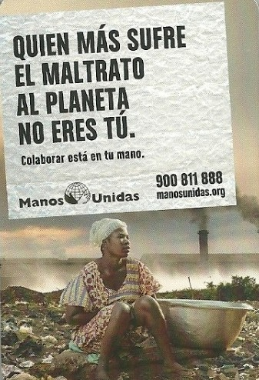







AGENDA
Lunes 10 | Martes 11 | Miércoles 12 | Jueves 13
Santa Escolástica | Bienaventurada Virgen María de Lourdes | Feria | Feria
Viernes 14 | Sábado 15 | Domingo 16
Santos Cirilo y Metodio | Feria o Santa María en Sábado | Domingo VI del TO | 